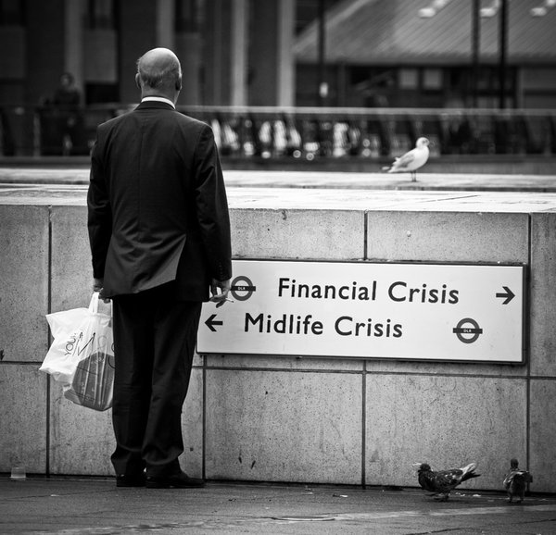
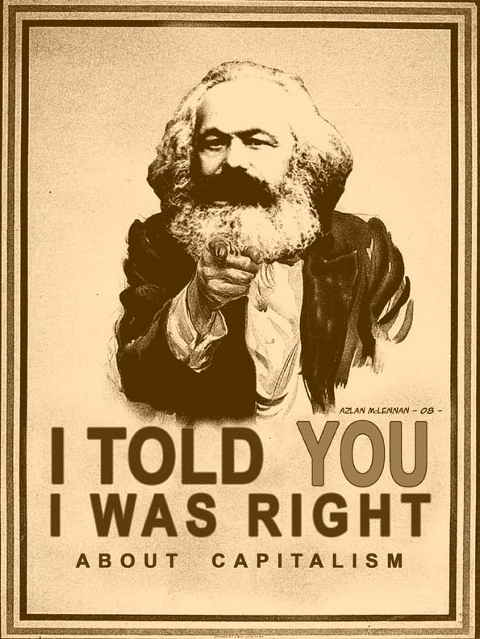
κρίση

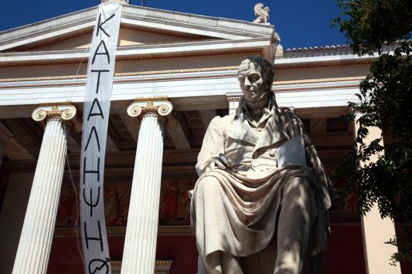
και πανεπιστήμιο

Ανοιχτή συζήτηση
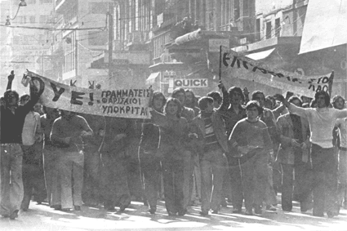
- το φοιτητικό κίνημα στην Ελλάδα και τον κόσμο
- προβολή ντοκυμαντέρ
Τρίτη 15 Νοεμβρίου

ώρα 18:00 Κάτω Πολυτεχνείο αμφιθέατρο 117(2^{ος} όροφος) κτίριο Γκίνη

